序号 | 项目名称 | 项目内容 | 规格型号 | 数量 | 备注
1 | 砌筑体验工具箱 | 砌筑砖块 | 30*15*10mm 300块  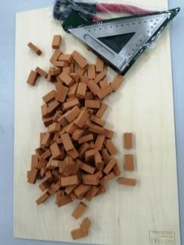 | 50套 | 耗材
1 | 砌筑体验工具箱 | 密胺材质砂浆碗 | 杯口直径11.5cm，高度4cm反口碗1个  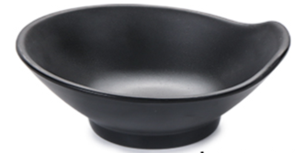 | 50套 | 可重复使用
1 | 砌筑体验工具箱 | 钳子 | 8寸DIY钳子 1把 | 50套 | 可重复使用
1 | 砌筑体验工具箱 | 尖头抹刀 | 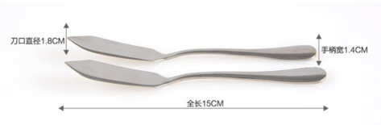 | 50套 | 可重复使用
1 | 砌筑体验工具箱 | 直角尺 | 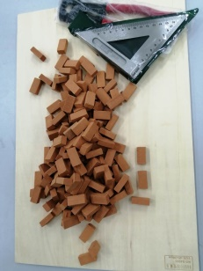1个 | 50套 | 可重复使用
2 |  | 模型托板 | 30cm*45cm*1.7cm  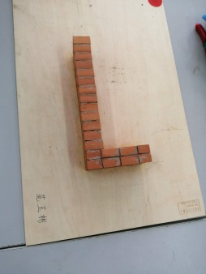 | 50张 | 可重复使用
3 |  | 教师演示套装 | 教师演示（带磁力砖与垫片）  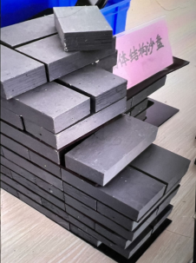 | 300 | 可重复使用
4 |  | 水泥粘合剂 | 100g装  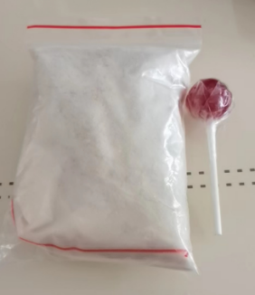 | 200 | 耗材

